Projekat unapre|ewa sistema kvaliteta finansiran od strane Ministarstva za nauku i tehnologiju Republike Srbije
(Znak  Instituta) | (Naziv Instituta i adresa)

SISTEM  UPRAVQAWA KVALITETOM |  |  | Oznaka: |  | Q2.13.02
 |  |  | List/listova:
Naziv dokumenta: |  |  | Izdawe broj:  NACRT |  | Datum usvajawa:
POSTUPAK ZA RE[AVAWE NEUSAGLA[ENOSTI NA PROIZVODIMA/USLUGAMA |  |  | Oznaka kopije:
Sadr`aj:
- SVRHA
- PODRU^JE PRIMENE
- OZNAKE, SKRA]ENICE I DEFINICIJE
- VEZE SA DRUGIM DOKUMENTIMA
- OPIS RADA
- ODGOVORNOST I OVLA[]EWA
- PREGLED ZAPISA
- PRILOZI

 | IZRADIO | PREGLEDAO |  | ODOBRIO
Funkcija
Ime i prezime
Potpis
Obrazac Q4.05.03 - Izdawe 1

SVRHA
Postupak ima za ciq da defini{e aktivnosti i na~in wihovog sprovo|ewa u slu~ajevima pojave neusagla{enog proizvoda ili usluga od uo~avawa do re{ewa neusagla{enosti kako bi se spre~ila prodaja ili isporuka neusagla{enog proizvoda ili usluge.

PODRU^JE PRIMENE
Postupak se primewuje kod re{avawa neusagla{enosti na svim proizvodima-uslugama Instituta osim neusagla{enosti u nastavnom procesu ~ije je re{avawe predmet posebnog postupka.

OZNAKE, SKRA]ENICE I DEFINICIJE
OJ: Organizaciona jedinica
DORADA: Mogu}nost otklawawa neusagla{enosti na istoj opremi i izvr{ilaca koji su izazvali neusagla{enost bez promena tehnologije ili recepture.
POPRAVKA: Mogu}nost otklawawa neusagla{enosti uvo|ewem novih tehnolo{kih operacija i novih zahvata koji mogu zahtevati i drugu opremu i druge izvr{ioce.

VEZA SA DRUGIM DOKUMENTIMA
- JUS ISO 9001:1996 (S) - Zahtev 4.13
- Q2.09.09 - Postupak realizacije proizvoda
- Q2.09.10 - Postupak realizacije usluga
- Q2.10.04 - Postupak kontrole kvaliteta toka realizacije proizvoda i usluga
- Q2.10.05 - Postupak zavr{ne kontrole kvaliteta proizvoda i usluga
- Q2.14.01 - Postupak sprovo|ewa korektivnih i preventivnih mera

OPIS RADA
Na slici 1 prikazan je dijagram toka aktivnosti ovog postupka.

Prijava neusagla{enosti

Uo~avawe neusagla{enosti
Neusagla{enost mo`e da uo~i bilo koji zaposleni koji u~estvuje u procesu izrade proizvoda ili pru`awa usluge ili procesu kontrolisawa i ispitivawa, kao i kupac proizvoda ili usluge.
Lice koje uo~i neusagla{enost proizvoda ili usluge prijavquje usmeno neusagla{enost licu odgovornom za kontolisawe i ispitivawe proizvoda ili usluge (u daqem tekstu: Kontrolor).

Izdvajawe i ozna~avawe neusagla{enih proizvoda/usluga
Kontrolor koji je obave{ten o pojavi neusagla{enosti odmah po prijemu obave{tewa ozna~ava sve sumwive proizvode i materijale identifikacionim kartonima crvene boje s oznakom statusa kontrolisawa i ispitivawa "NEUSAGLA[ENI PROIZVOD". Identifikacioni katroni se formiraju na obrascu "Identifikacioni karton - za neusagla{en proizvod", Za neusagla{en proizvod obrazac broj Q4.13.01 -Prilog 1. Na identifikacionom kartonu se ne popuwava rubrika "koli~ina".
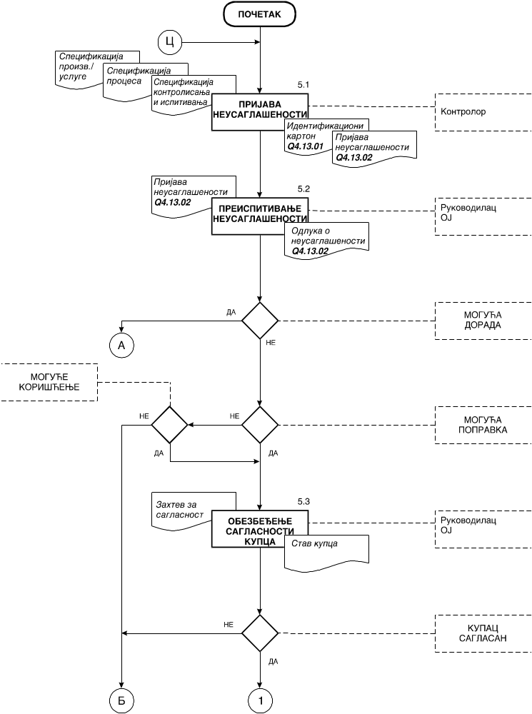
Slika 1: Dijagram toka postupka za re{avawe neusagla{enosti na proizvodima/uslugama
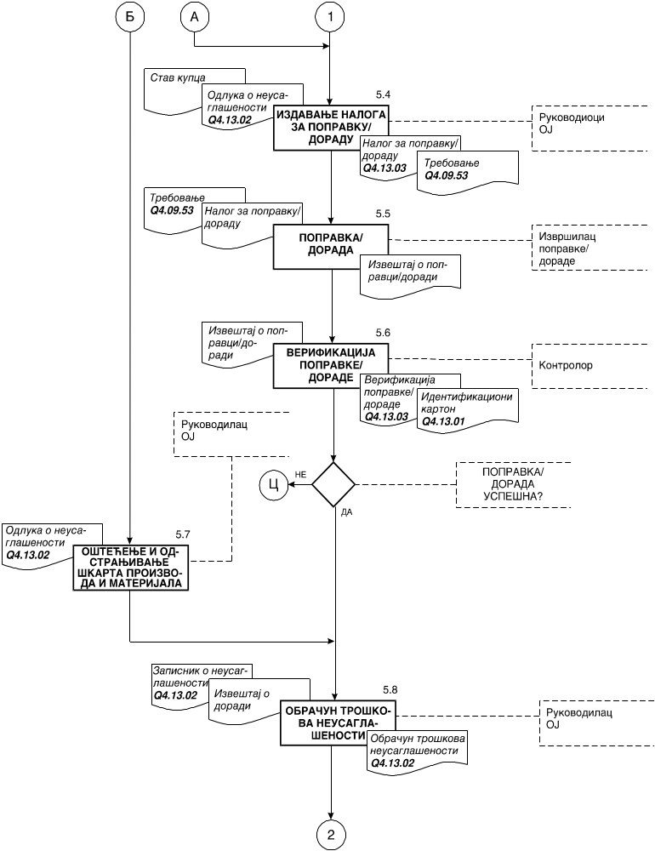
Slika 1: Dijagram toka postupka za re{avawe neusagla{enosti na proizvodima/uslugama - nastavak
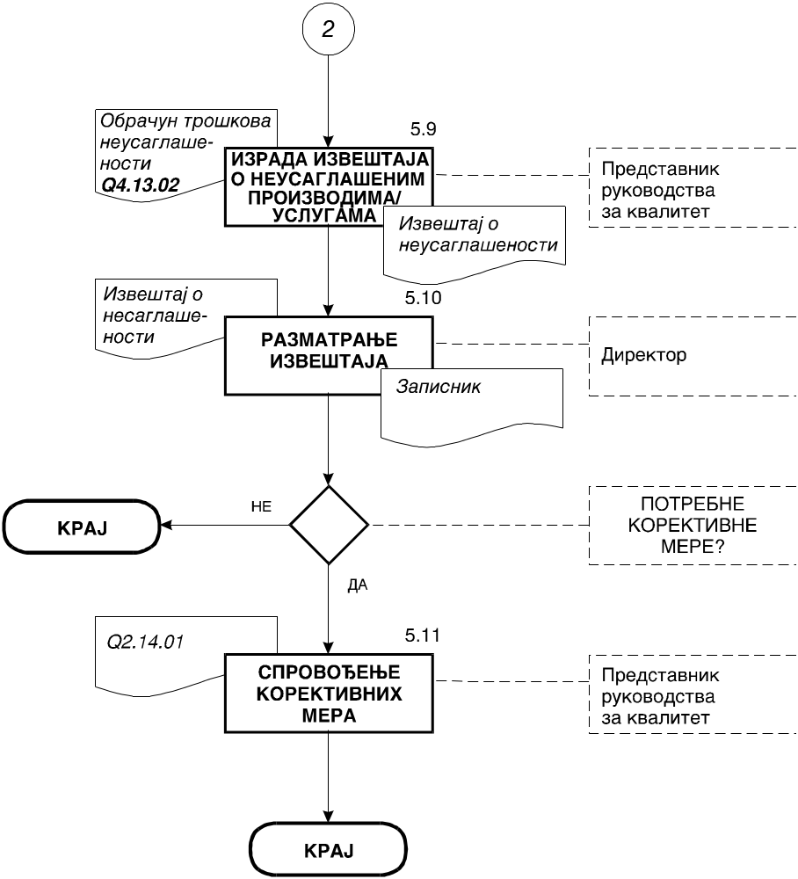
Slika 1: Dijagram toka postupka za re{avawe neusagla{enosti na proizvodima/uslugama - nastavak
Kada je ozna~io sumwive proizvode i materijale, kontrolor obave{tava o neusagla{enosti rukovodioca OJ na ~ijem proizvodu ili usluzi je uo~ena neusagla{enost.
Rukovodilac OJ organizuje da se iz sumwivih proizvoda i materijala izdvoje oni koji su stvarno neusagla{eni i da se spakuju u posebna sabirna sredstva (sanduke, kontejnere i sl.). Izdvojene proizvode i materijale radnici koji su vr{ili izdvajawe ozna~avaju preno{ewem identifikacionih kartona formiranih za sumqive preoizvode i materijale na izdvojene neusagla{ene materijale i proizvode.
Kontrolor kontroli{e izdvojene neusagla{ene proizvode i materijale i proizvode i materijale koji su progla{eni za usagla{ene da bi utvrdio da li su neusagla{eni proizvodi i materijali pravilno izdvojeni.
Ako izdvajawe nije izvr{eno u potpunosti kontrolor nala`e da se izdvajawe ponovi i daje neophodne instrukcije radnicima.
Ako su neusagla{eni proizvodi i materijali pravilno izdvojeni kontrolor unosi u identifikacione kartone stvarno izdvojene koli~ine neusagla{enih proizvoda/usluga i materijala i potpisom potvr|uje status proizvoda.
Izdvojene i ozna~ene neusagla{ene proizvode i materijale rukovodilac OJ prebacuje u zonu neusagla{enih proizvoda i materijala i za{ti}uje ih od neovla{}enog kori{}ewa.

Evidentirawe neusagla{enosti
Po izvr{enom izdvajawu i ozna~avawu neusagla{enih proizvoda i materijala kontrolor prijavquje neusagla{enost formirawem "Zapisnika o neusagla{enosti" (na obrascu broj Q4.13.02 - Prilog 2) i popuwavawem dela zapisnika predvi|enog za prijavu neusagla{enosti. Kontrolor potpisom potvr|uje prijavu neusagla{enosti i predaje zapisnik rukovodiocu OJ, a kopiju zapisnika zadr`ava u svojoj arhivi.

Preispitivawe neusagla{enosti
Rukovodilac OJ nakon prijave neusagla{enosti u saradwi sa kontrolorom i rukovodiocem proizvodwe preispituje neusagla{eni proizvod ili uslugu i utvr|uje stepen neusagla{enosti, mogu}nost dorade i popravke i mogu}nost iskori{}ewa proizvoda ili usluge za planiranu namenu uz odstupawe od specifikacija ili iskori{}ewe za alternativne potrebe kupca.
Kada su u pitawu usluge preispituje potrebu {kartirawa dela prethodno pripremqenih materijala (rastvori, pra{kaste sme{e, jediwewa i dr.).
Rukovodilac OJ donosi na osnovu preispitivawa odluku koja mo`e biti u jednoj od slede|ih solucija:
- proizvod/usluga se mo`e doraditi,
- proizvod/usluga se mo`e popraviti uz saglasnost kupca,
- proizvod se mo`e iskoristiti za planiranu ili alternativnu upotrebu, uz saglasnost kupca, i
- proizvod se mora {kartirati odnosno usluga se mora suspendovati.
Rukovodilac svoju odluku unosi u deo zapisnika o neusagla{enosti predvi|en za odluku uz eventualni komentar odluke.
Ukoliko se donese odluka da se proizvod {kartira ili se moraju {kartirati materijali pripremqeni za vr{ewe usluge, rukovodilac OJ popuwava tabelu "Proizvodi/materijali za {kartirawe" u zapisniku o neusagla{enosti.
Rukovodilac OJ potpisom zapisnika potvr|uje svoju odluku o neusagla{enosti.
U slu~aju da se kontrolor ne sla`e sa odlukom rukovodioca OJ - arbitrira predstavnik rukovodstva za kvalitet.

Obezbe|ewe saglasnosti kupca
Ako je odluka o neusagla{enosti da se proizvod / usluga mo`e popraviti ili iskoristiti za planiranu ili alternativnu upotrebu u utvr|enom kvalitetu, rukovodilac OJ ispostavqa zahtev kupcu za davawe saglasnosti za takvo re{ewe neusagla{enosti. Zahtev za saglasnost se izra|uje u slobodnoj formi i dostavqa kupcu preko referenta prodaje. Zahtev mora da sadr`i minimalno slede}e podatke:

- jasnu identifikaciju proizvoda ili usluge na kojoj je otkrivena neusagla{enost,
- detaqni opis neusagla{enosti ukqu~uju}i i veli~inu odstupawa od zahteva specifikacije proizvoda/usluge,
- predlog re{ewa neusagla{enosti,
- obrazlo`ewe predloga i
- na~in obe{te}ewa kupca.
Ako kupac ne da saglasnost za tra`eno re{ewe odluka o neusagla{enosti se automatski mewa u odluku za {kartirawe proizvoda ili suspendovawe usluge, a daqi odnosi sa kupcem se reguli{u po odredbama ugovora.
Ako kupac prihvati zahtev i da saglasnost odluka rukovodioca OJ se mo`e realizovati.
Rukovodilac OJ evidentira stav kupca po zahtevu za saglasnost u Zapisniku o neusagla{enosti.

Izdavawe naloga za popravku - doradu
Kada je odlukom o neusagla{enosti predvi|ena dorada proizvoda ili usluge ili je kupac dao saglasnost za popravku, rukovodilac OJ izdaje "Nalog za popravku - doradu" (na obrascu broj Q4.13.03 - Prilog 3). Ukoliko se radi o doradi, precrtava popravku i obrnuto. Nalogom jasno defini{e predlog popravke - dorade, tehnologiju popravke - dorade (opis popravke - dorade), normative vremena i materijala za popravku - doradu i eventualne dopunske napomene u vezi popravke - dorade.
Nalog za popravku - doradu potpisuje lice koje je tehni~ki obradilo nalog i rukovodilac OJ. Nalog za popravku - doradu se izra|uje u 2 (dve) kopije od kojih jednu zadr`ava rukovodilac, a drugu predaje izvr{iocu popravke - dorade. Uz nalog za popravku - doradu rukovodilac OJ izdaje izvr{iocu popravke - dorade i "Trebovawe" (na obrascu broj, Q4.09.53 - Prilog 4) za materijale potrebne za doradu.

Popravka - dorada

Priprema popravke - dorade
Po dobijawu naloga za popravku - doradu izvr{ilac popravke - dorade vr{i pripremu za popravku - doradu. U okviru prpreme:
- detaqno prou~ava nalog za popravku - doradu, posebno deo koji opisuje tehnologiju dorade,
- obezbe|uje potrebnu opremu za popravku - doradu (ma{ine, alate, merna sredstva itd.),
- preuzima potrebne materijale iz magacina po osnovu dobijenih trebovawa.

Izvo|ewe popravke - dorade
Izvr{ilac popravke - dorade realizuje popravku - doradu u svemu po postupku datom u nalogu za popravku - doradu.
Izmene u tehnologiji rada su dopu{tene samo uz odobrewe rukovodioca OJ dato pisanom zabele{kom na nalogu za popravku - doradu u rubrici "napomena".

Izve{tavawe o popravci - doradi
Nakon izvr{ene popravke - dorade izvr{ilac popravke - dorade popuwava "Izve{taj o popravci - doradi" u slobodnoj formi koriste}i nalog za popravku - doradu unose}i podatke o vremenu realizacije naloga, utro{enim materijalima, utro{enim normasatima, eventualno tro{kovima specijalnih alata nabavqenih iskqu~ivo za popravku - doradu i tro{kove spoqnih usluga kori{}enih za popravku - doradu neusagla{enog proizvoda ili usluge.
Izvr{ilac popravke - dorade potpisom na nalogu za popravku - doradu potvr|uje da su podaci u izve{taju verodostojni.

Verifikacija popravke - dorade
Kvalitet popravke - dorade verifikuje kontrolor upore|uju}i ostvarene rezultate popravke - dorade sa zahtevima specifikacije, nalogom za popravku - doradu i dobijenom saglasno{}u kupca.
Na osnovu toga kontrolor utvr|uje status proizvoda i usluge i ozna~ava ga na nalogu za popravku - doradu u delu verifikacija popravke - dorade prilog 3 (obrazac Q4.13.03).
Ako je popravka - dorada uspela re{avawe neusagla{enosti se zakqu~uje identifikacionim kartonom - prilog 5 (obrazac Q4.13.05), a ako nije uspela, dorada se tretira kao nova neusagla{enost i re{ava se po odredbama ovog postupka. Kontrolor dorade/popravke izdvaja neusagla{ene proizvode i materijale za popravku - doradu i ozna~ava ih identifikacionim kartonom za neusagla{ene proizvode (obrazac Q4.13.01 - Prilog 1).

O{te}ewe i odstrawivawe {kart proizvoda i materijala
Rukovodilac OJ organizuje da se svi proizvodi i materijali za koje je odlukom o neusagla{enosti iz priloga 2 nalo`eno {kartirawe, fizi~ki onesposobe (o{tete) kako se ne bi nenamerno koristili za nove proizvode i usluge. Za identifikaciju se koristi identifikacioni karton prilog 5 - obrazac Q4.13.05.
O{te}eni proizvodi i materijali se odla`u na depo otpada.

Obra~un tro{kova neusagla{enosti
Na osnovu zakqu~enih zapisnika o neusagla{enostima (prilog 2, obrazac Q4.13.02) i izve{taja o popravci - doradi, rukovodilac OJ uz eventualnu konsultaciju sa referentom finansija utvr|uje tro{kove neusagla{enosti koje prikazuje na zapisniku o neusagla{enosti kao tro{kove rada, tro{kove neposredno utro{enog materijala, ostale tro{kove (usluge drugih, tro{kovi specijalnih alata, itd.) i ukupne tro{kove neusagla{enosti.
Zapisnik o neusagla{enosti sa unetim tro{kovima neusagla{enosti, rukovodilac OJ ~uva, a kopiju dostavqa predstavniku rukovodstva za kvalitet.

Izrada izve{taja o neusagla{enim proizvodima i uslugama
Na osnovu dobijenih kopija zapisnik o neusagla{enostima sa unetim obra~unom tro{kova, predstavnik rukovodstva za kvalitet na kraju svake poslovne godine izra|uje izve{taj o neusagla{enostima. u wemu prezentira op{te podatke o u~e{}u tro{kova neusagla{enosti u vrednosti proizvoda i usluga. Najzna~ajnije neusagla{enosti tokom poslovne godine po osnovu apsolutne vrednosti tro{kova i po osnovu procentualnog u~e{}a tro{kova u vrednosti proizvoda i usluga i drugi relevantni podaci su sastavni deo izve{taja. Izve{taj se izra|uje u slobodnoj formi i dostavqa direktoru i rukovodiocu OJ.

Razmatrawe izve{taja
Direktor Instituta organizuje sastanak sa predstavnikom rukovodstva za kvalitet i rukovodiocima OJ na kome se razmatra izve{taj o neusagla{enostima na proizvodima i uslugama. Svaki u~esnik u razmatrawu izve{taja daje svoje mi{qewe o obimu neusagla{enosti i predloge za korektivne mere.
Odluke i zakqu~ke proistekle iz razmatrawa izve{taja donosi direktor Instituta i iste se unose u zapisnik sa razmatrawa izve{taja.
Zapisnik se arhivira u arhivi direktora, a kopije zapisnika se dostavqaju svim prisutnim i funkcijama kojima su kroz zapisnik delegirani zadaci.

Sprovo|ewe korektivnih mera
Ukoliko direktor nalo`i sprovo|ewe korektivnih mera za smawewe u~e{}a tro{kova neusagla{enosti i vrednosti proizvoda ili usluga, predstavnik rukovodstva za kvalitet nala`e i vr{i kontrolu sprovo|ewa korektivnih mera u skladu sa postupkom za korektivne i preventivne mere Q2.14.01.

ODGOVORNOSTI i OVLA[]EWA
Primena ovog dokumenta je obavezna za sve koji u~estvuju u izdvajawu neusagla{enih proizvoda i usluga, wihovom ozna~avawu, odlu~ivawu o neusagla{enosti i uklawawu neusagla{enih proizvoda.
Za kontrolu ovog dokumenta ovla{}en je predstavnik rukovodstva za kvalitet.
Nadle`nost u~esnika za realizaciju aktivnosti iz postupka prikazane su u matrici - tabela 1
Tabela 1
U~esnik  Br. Aktivnost |  | Direktor | Predstavnik  rukovodstva za  kvalitet | Rukovodilac  OJ | Kontrolor | Izvr{ilac  operacije | Kupac | Finansijsko  kwigovodstvo
5.1 | Prijava neusagla{enosti
5.1.1 | Uo~avawe neusagla{enosti |  |  | U | O | U | U
5.1.2 | Izdvajawe i ozna~avawe neusagla{enih proizvoda/usluga |  |  | U | O | U
5.1.3 | Evidentirawe neusagla{enosti |  |  | I | O | I
5.2 | Preispitivawe neusagla{enosti |  | U | O | U
5.3 | Obezbe|ewe saglasnosti kupca | I | U | U | I |  | O
5.4 | Izdavawe naloga za popravku - doradu |  |  | O | I | I
5.5 | Popravka - dorada
5.5.1 | Priprema popravke - dorade |  |  | U |  | O
5.5.2 | Izvo|ewe popravke - dorade |  |  | U |  | O
5.5.3 | Izve{tavawe o popravci - doradi |  |  | U | I | O
5.6 | Verifikacija popravke - dorade |  |  | U | O | I
5.7 | O{te}ewe i odstrawivawe {kart proizvoda i materijala |  |  | O | I | U
5.8 | Obra~un tro{kova neusagla{enosti |  | I | O |  |  |  | U
5.9 | Izrada izve{taja o neusagla{enim proizvodima i uslugama | I | O | U | U | I
5.10 | Razmatrawe izve{taja | O | U | U |  |  |  | I
5.11 | Sprovo|ewe korektivnih mera | I | O | U | U | U
Oznake: O- Odgovoran; U- U~estvuje; I- Informisan

PREGLED ZAPISA
U realizaciji ovog postupka formiraju se i vode slede|i zapisi:
- Identifikacioni karton za neusagla{en proizvod (aktivnost 5.1.2) - prilog 1
- Zapisnik o neusagla{enosti (aktivnost 5.1.3) - Prilog 2
- Zahteva za saglasnost kupca (aktivnost 5.3) - na memorandumu Instituta u slobodnoj formi
- Saglasnost kupca (aktivnost 5.3) - u slobodnoj formi
- Nalog za popravku-doradu (aktivnost 5.4) - prilog 3
- Trebovawe (aktivnost 5.4) - prilog 4
- Izve{taj o popravci - doradi (aktivnost 5.5) - u slobodnoj formi
- Identifkacioni karton (aktivnost 5.6) - prilog 5
- Izve{taj o neusagla{enostima (aktivnost 5.9) - u slobodnoj formi
- Zapisnik o razmatrawu izve{taja o neusagla{enostima (aktivnost 5.10) - u slobodnoj formi
Identifikacioni karton za neusagla{en proizvod - prilog 1 i Identifikacioni karton - prilog 5 se uni{tavaju kod promene statusa proizvoda / usluge ili kod uni{tavawa proizvoda ili suspenzije usluge.
Ostali zapisi ~uvaju se najmawe tri godine kod rukovodioca OJ.
Zapisi Izve{taj o neusagla{enostima (aktivnost 5.9) i Zapsinik o razmatrawu izve{taja o neusagla{enostima (aktivnost 5.10) ~uva se u arhivi kvaliteta kod predstavnika rukovodstva za kvalitet najmawe tri godine.

PRILOZI
Prilog 1: Izgled obrasca Q4.13.01 - Identifikacioni karton za neusagla{eni proizvod
Prilog 2: Izgled obrasca Q4.13.02 - Zapisnik o neusagla{enosti
Prilog 3: Izgled obrasca Q4.13.03 - Nalog za popravku - doradu
Prilog 4: Izgled obrasca Q4.09.53 - Trebovawe
Prilog 5: Izgled obrasca Q4.13.04 - Identifikacioni karton

